Actividad de diagrama de flujo creada por mi

**Miguel Gaona Sánchez**

**Estos son los pasos para comprarte un carro super deportivo**

Primero debes asegurarte que tenes el dinero. En caso de tener el dinero solo debes comprarlo, si no tienes entonces mira tu trabajo, si en tu trabajo pagan bien pues saca una cuota pequeña y comparlo, si no pagan bien o no tenes trabajo entonces mira si tienes propiedades, en caso de tenerlas pues vendelas para comprarte el carro, si no tienes propiedades entonces vende tu riñon y compralo, si no quieres vender tu riñon o no puedes porque no es permitido en tu pais entonces debes de ahorrar muchos años para comprarlo o invertir y jugartela en un negocio y si sale adelante el negocio compras el carro o si no sale pues cambia de pais a uno donde te permitan vender tu riñon y compras el carro y si me decis que no tienes riñon eso ya es mitomania

Perdon profe, no pude pensar en algo mas selecto :(

DESARROLLO DEL DIAGRAMA

**Así luce el diagrama**

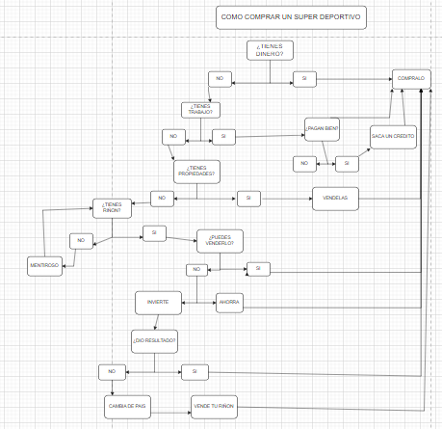

**En las siguentes paginas aparece fragmentado para facilitar su comprension**

**Fragmento 1**

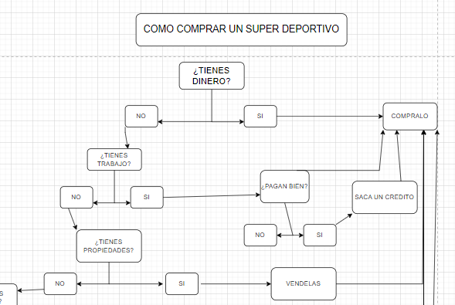

**Frangmento 2**

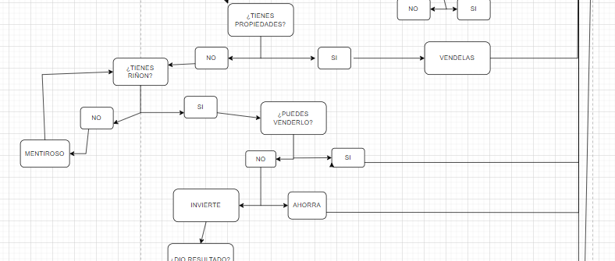

**Fragmento 3**

